**ALEJANDRO GARCIA DE LA CRUZ**

**Tarea 5.1**

**Tarea para BD05.**

|  |
| --- |
| Detalles de la tarea de esta unidad. |
| **Enunciado.** |
| Para realizar los ejercicios se utilizarán las tablas creadas para la tarea 4.  Apartado A.  Desde la herramienta gráfica Application Express que ofrece Oracle Database realiza estas operaciones.   Debes hacer una captura de pantalla justo antes de pulsar el botón de Aceptar para  incorporarla al documento de la tarea como respuesta a estos ejercicios:    1.    Inserta un registro nuevo en la tabla *PRODUCTOS***.**  2.    Rebaja el precio del producto más caro en 10€.    Apartado B.  Utilizando sentencias SQL, desde la pantalla de Comandos SQL, escribe la sentencia a ejecutar para realizar la operación que se pide en cada ejercicio y contesta a las preguntas si es el caso. En la entrega de la tarea debes copiar las sentencias que has utilizado como respuesta a cada ejercicio.    - Desmarca la casilla de la pantalla de Comandos SQL:    **Confirmación automática**    (cuando está marcada hace un commit  después de ejecutar cada sentencia)    3.    Inserta un nuevo cliente:     |  |  |  |  | | --- | --- | --- | --- | | **CODIGO** | **NOMBRE** | **APELLIDOS** | **EDAD** | | **0008** | Maria Pilar | Quiles Carrera | 25 |     4.    Inserta un pedido del cliente anterior con los valores que se indican     |  |  |  |  |  |  | | --- | --- | --- | --- | --- | --- | | **NUM** | **FECHA** | **GASTOS_ENVIO_** | **FECHA_PREVISTA** | **IMPORTE** | **CLIENTE** | |  |  |  |  |  |  | | El siguiente al último | De hoy | Sin valor | 20 días después de la fecha del pedido | Sin valor | 0008 |     5.    Inserta la primera  línea para el pedido anterior     |  |  |  |  |  | | --- | --- | --- | --- | --- | | **NUM** | **NUM_PEDIDO** | **PRODUCTO** | **CANTIDAD** | **IMPORTE** | |  |  |  |  |  | | 1 | último | 10001 | 3 | El que corresponda |     6.    Inserta la segunda línea al pedido anterior:   |  |  |  |  |  | | --- | --- | --- | --- | --- | | **NUM** | **NUM_PEDIDO** | **PRODUCTO** | **CANTIDAD** | **IMPORTE** | |  |  |  |  |  | | 2 | ultimo | 10002 | 2 | El que corresponda |     7.    Modifica  el pedido 11 para que el importe total tenga el valor que corresponda.  8.    Haz un SELECT que muestre las líneas del pedido 11. Copia también aquí el resultado. Y confirma  definitivamente  (COMMIT) los cambios realizados hasta ahora en las tablas.  9.    Ha habido un problema con el reparto en febrero, por lo que hay que retrasar las fechas previstas de entrega de febrero para 30 días después  10. A todos los pedidos sin gastos de envío hay que ponerles valor 0 en ese atributo.  11.  Hay que subir el precio de todos los productos en un 10%  12. Qué cambios se desharían si ahora ejecutamos ROLLBACK.  13. Borra los productos que no hayan sido pedidos nunca. ¿Cuántos se han borrado?  14. Borra el producto 10001. ¿Qué ocurre y por qué?  15. Qué sentencias habría que ejecutar y en qué orden hasta poder eliminar de la tabla el producto 10001 |

**SOLUCIONES DE ENUNCIADOS**

**1.-**

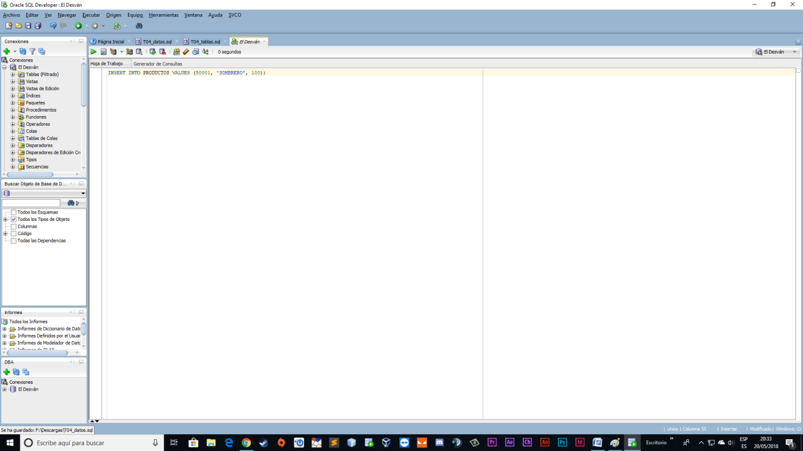

**Nota:** Dar zoom a la imagen para no forzar la vista (esquina inferior derecha en Word para aumentar % de zoom).

**2.-**

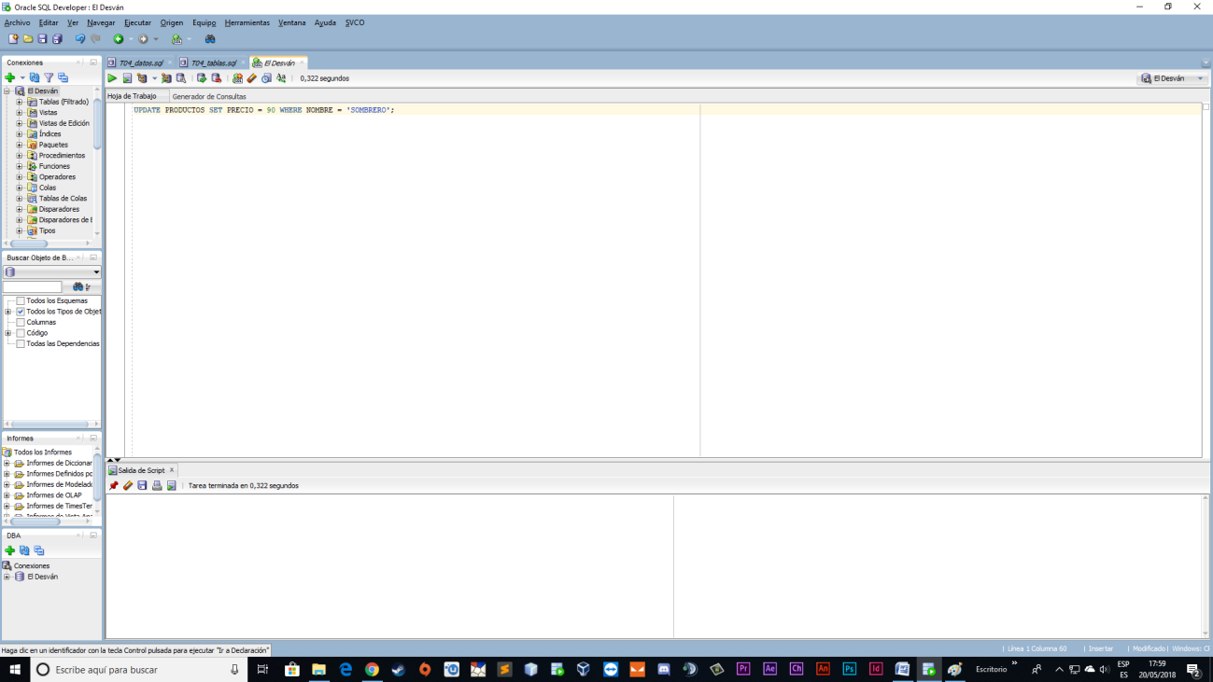

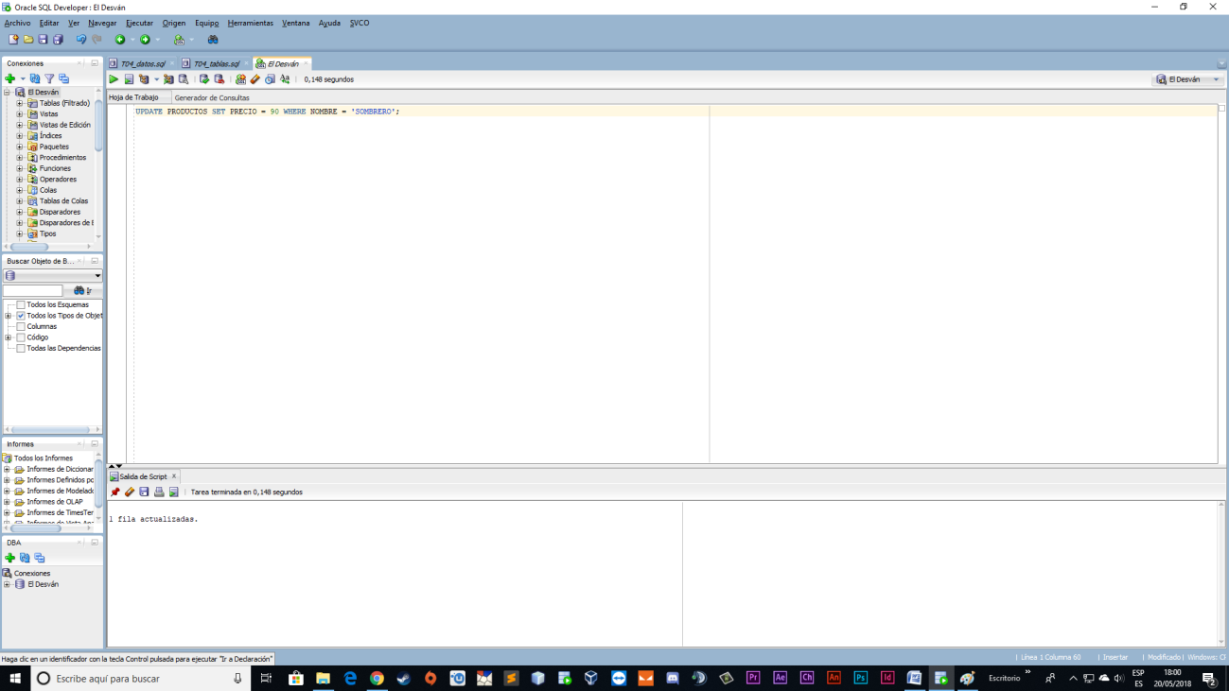

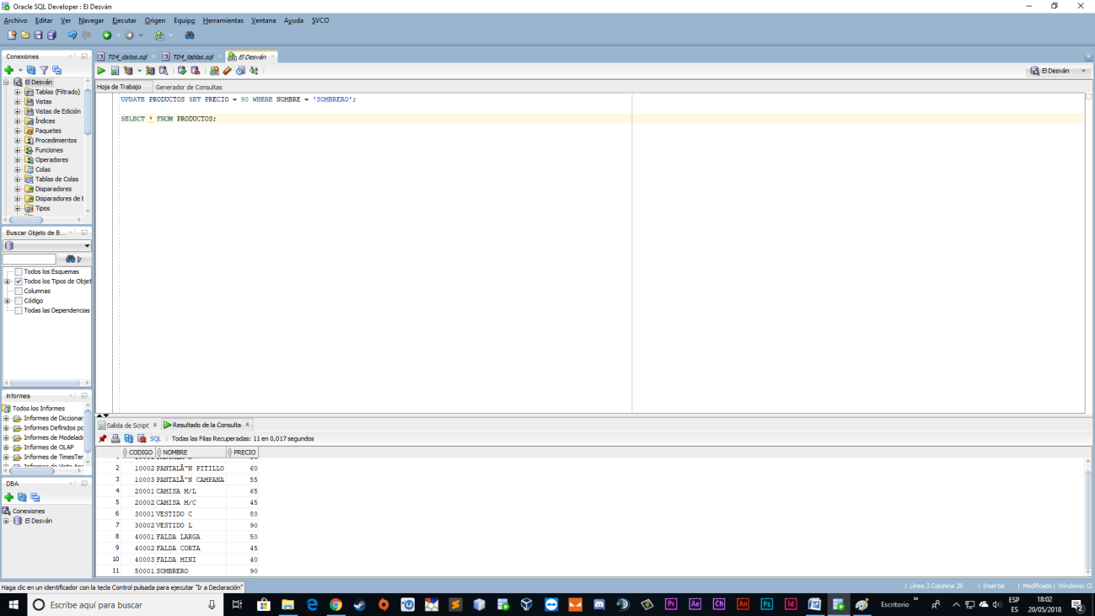

**3.-**

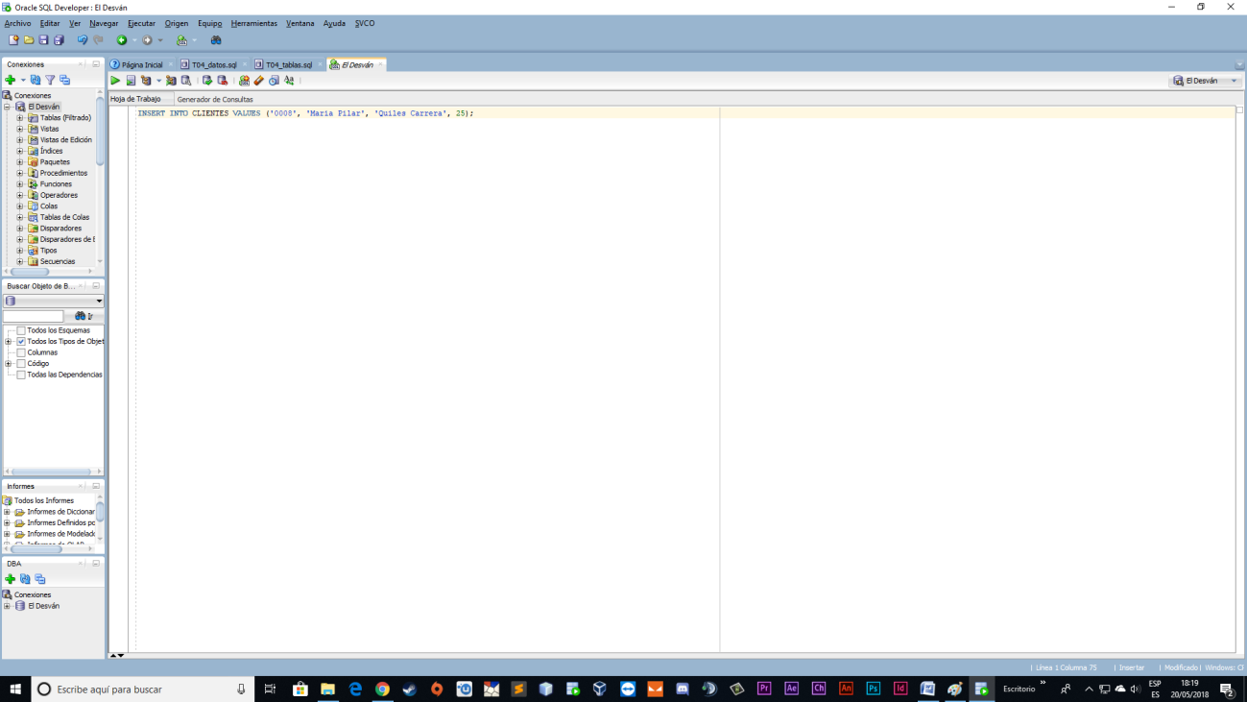

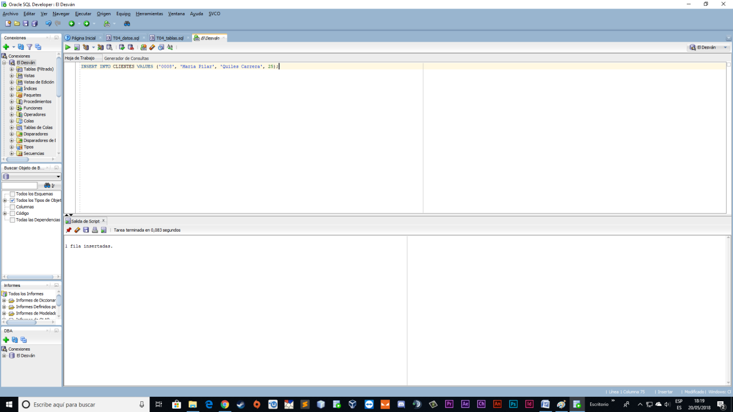

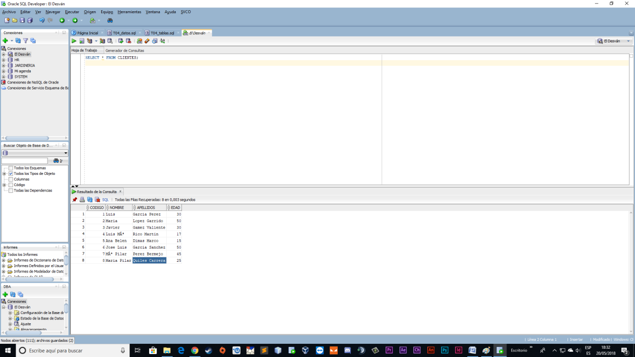

**4.-**

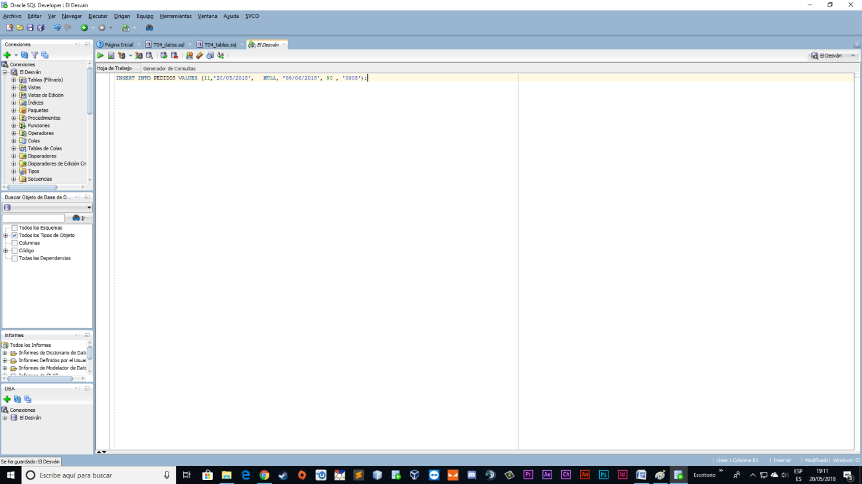

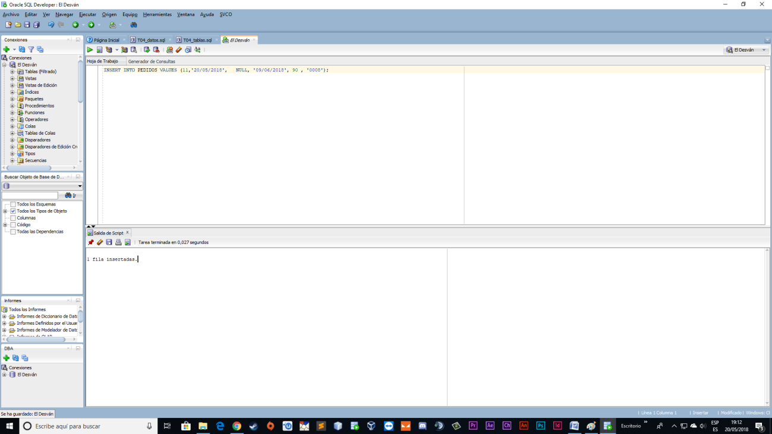

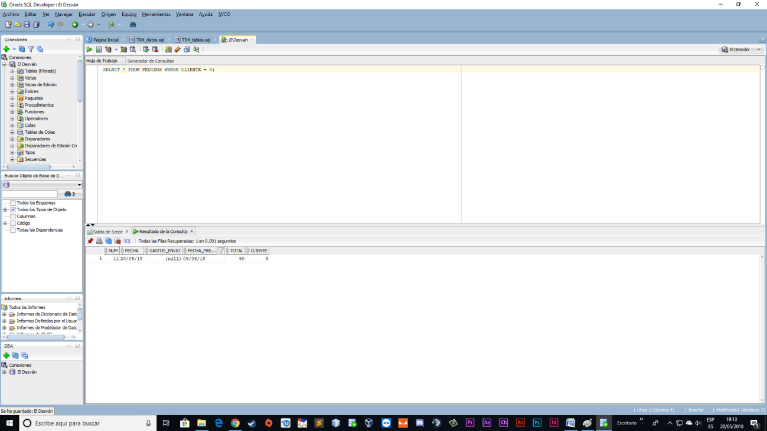

5.-

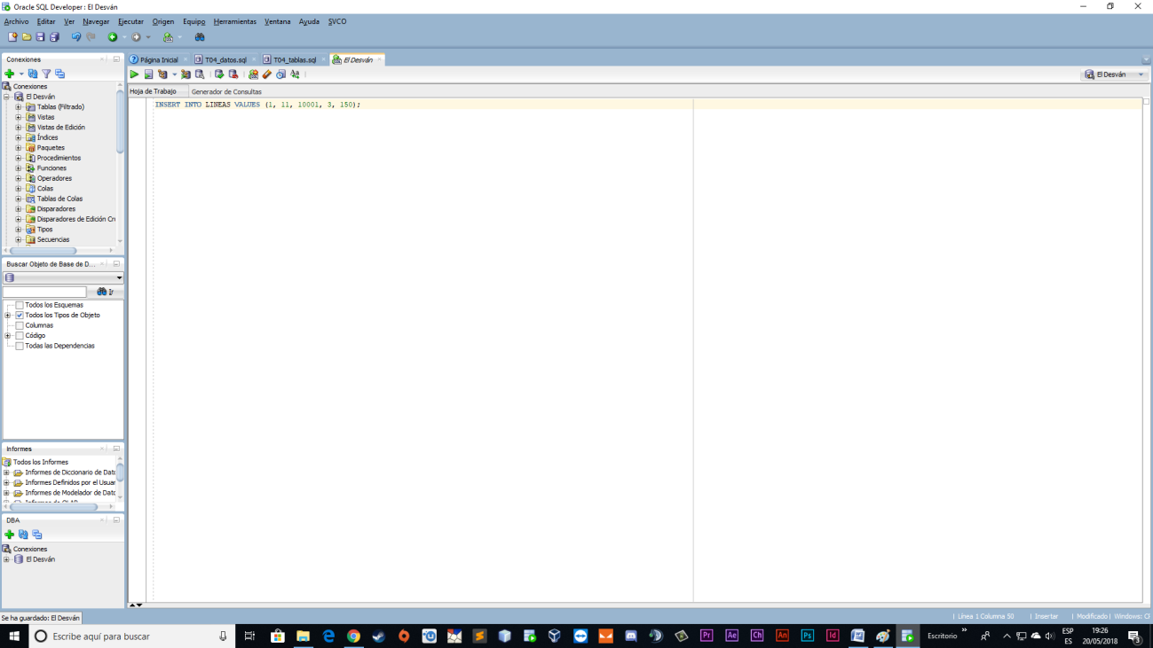

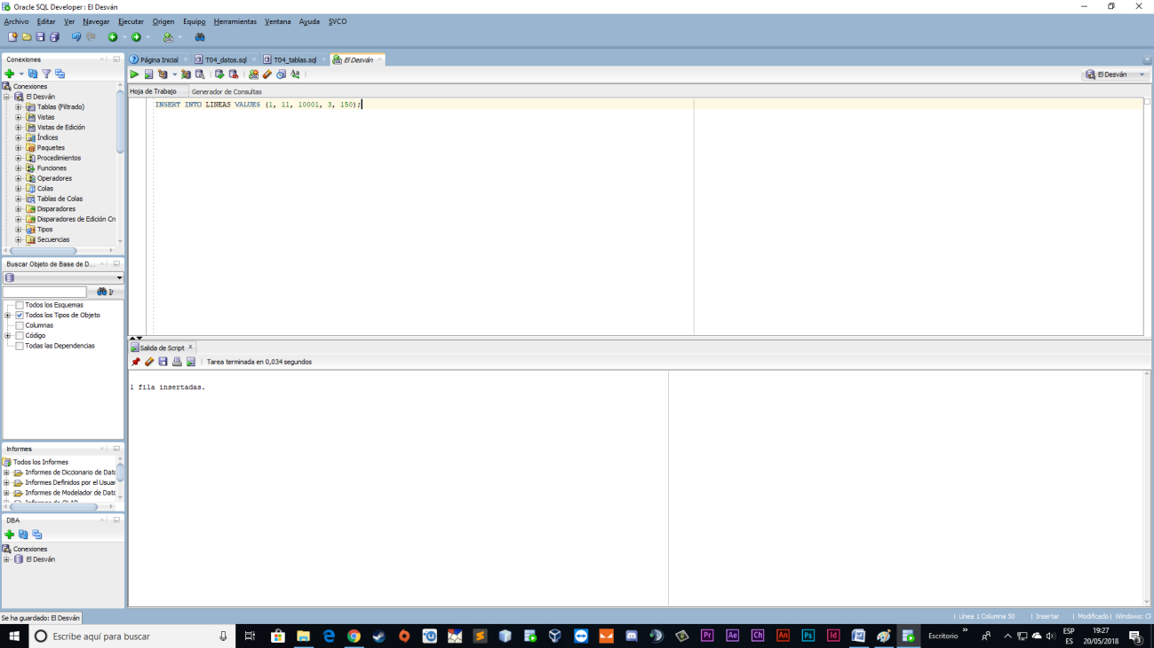

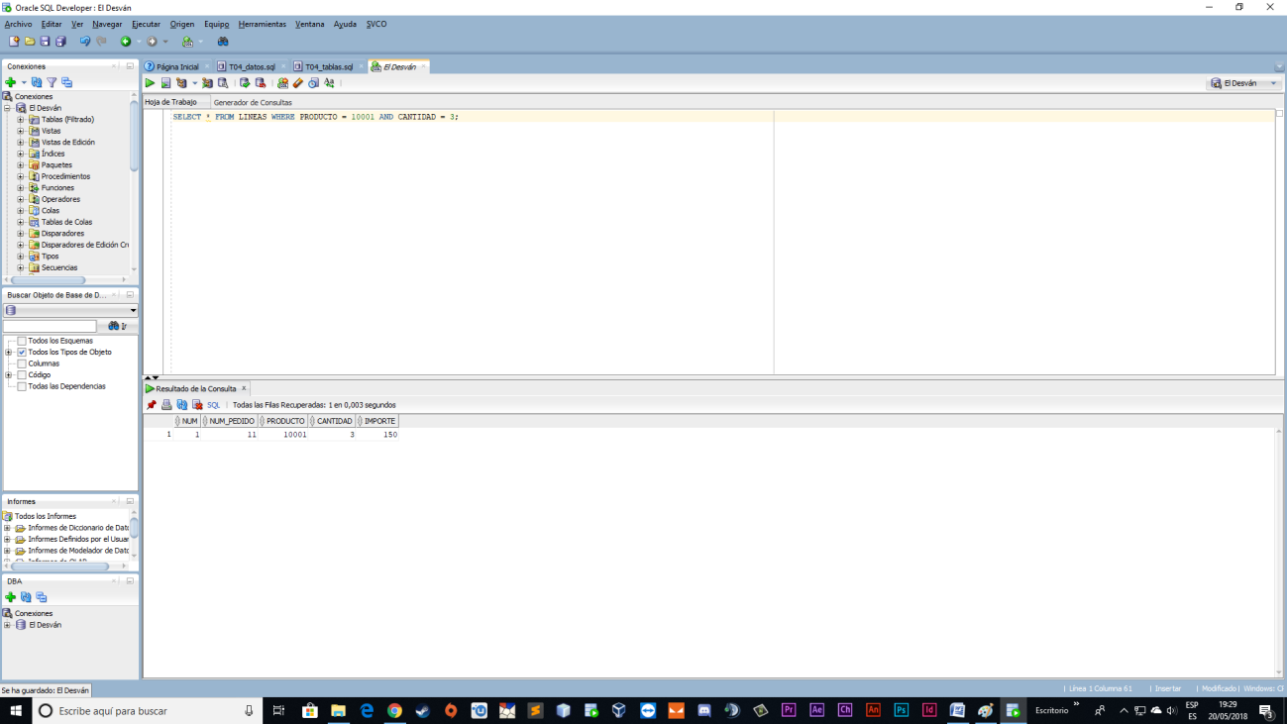

**6.-**

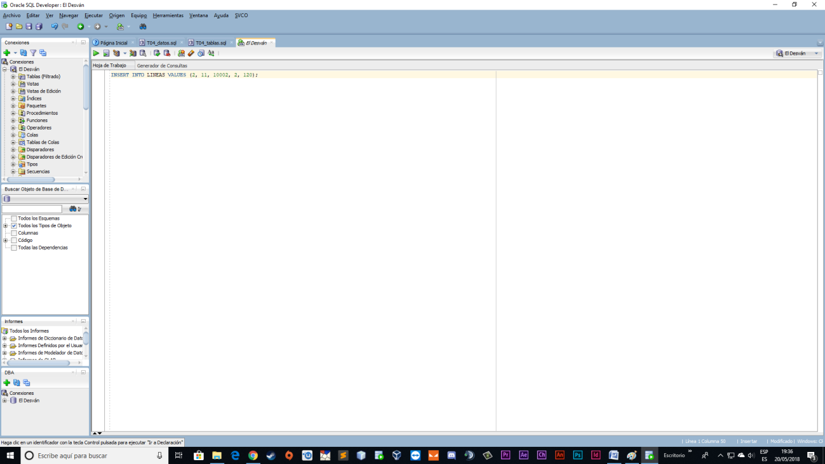

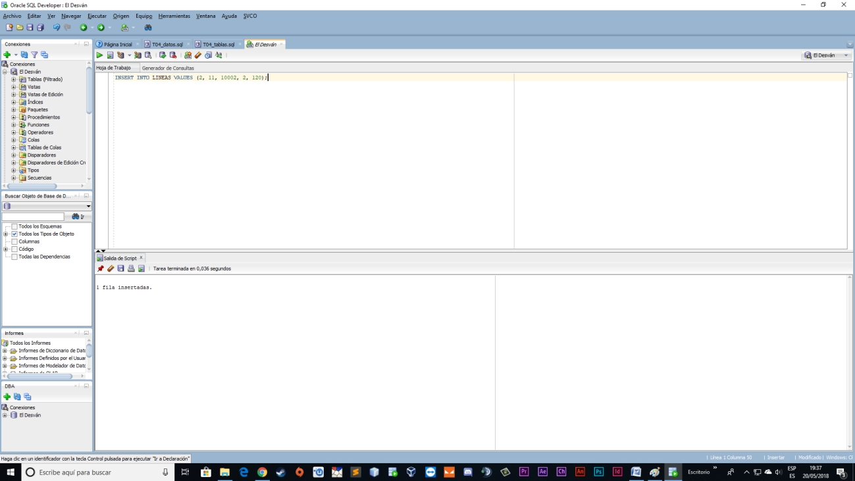

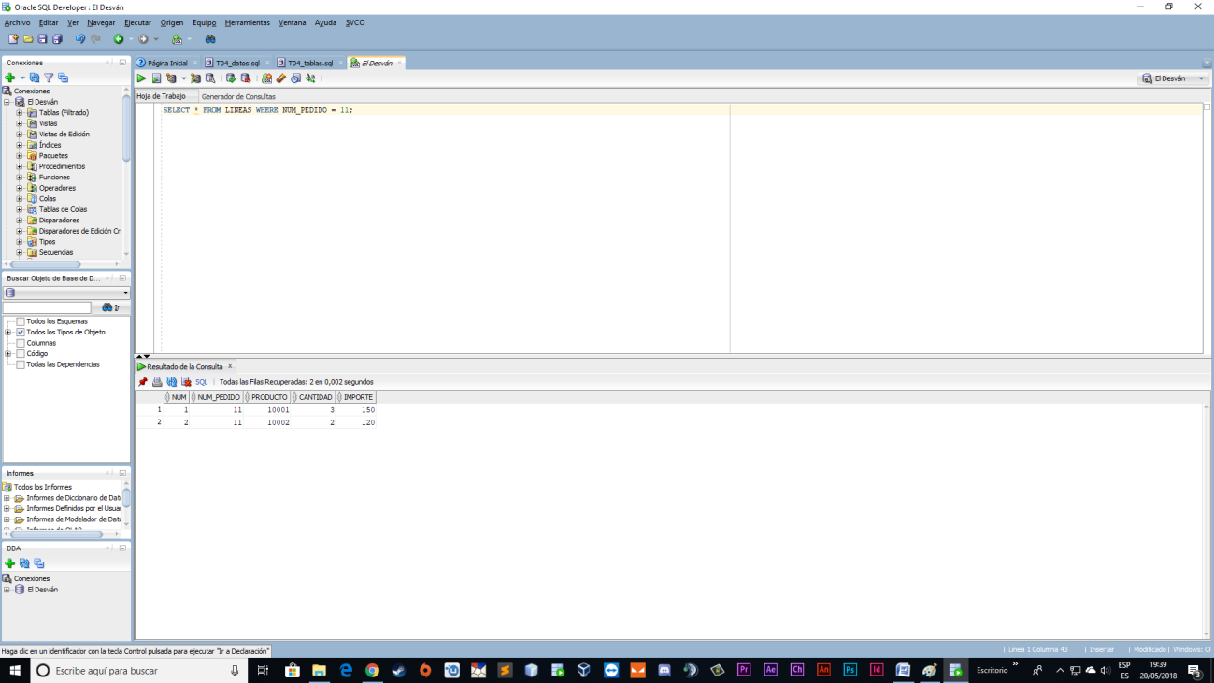

**7.-**

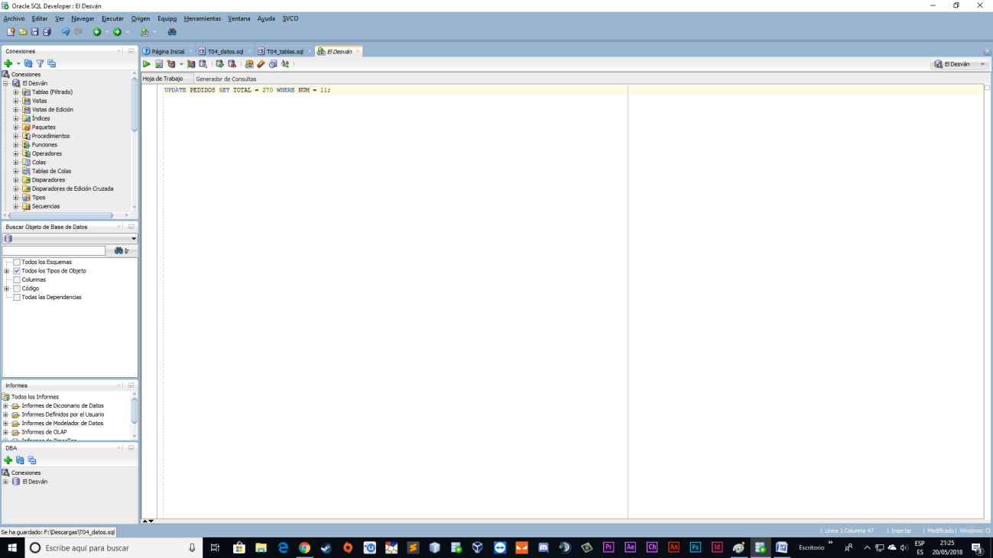

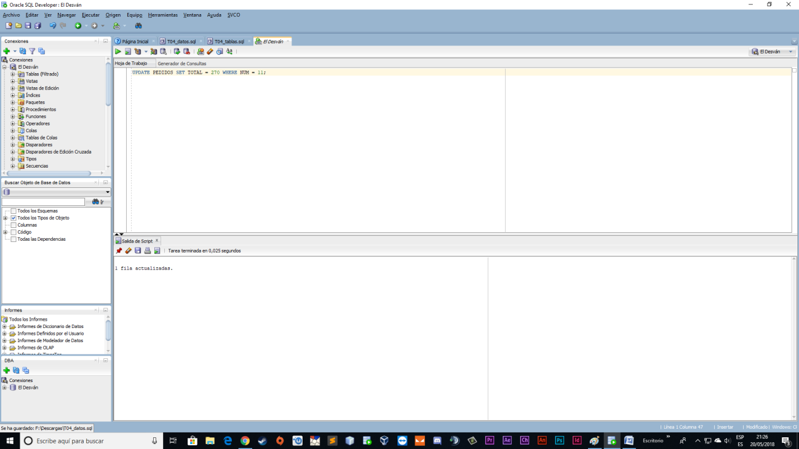

**8.-**

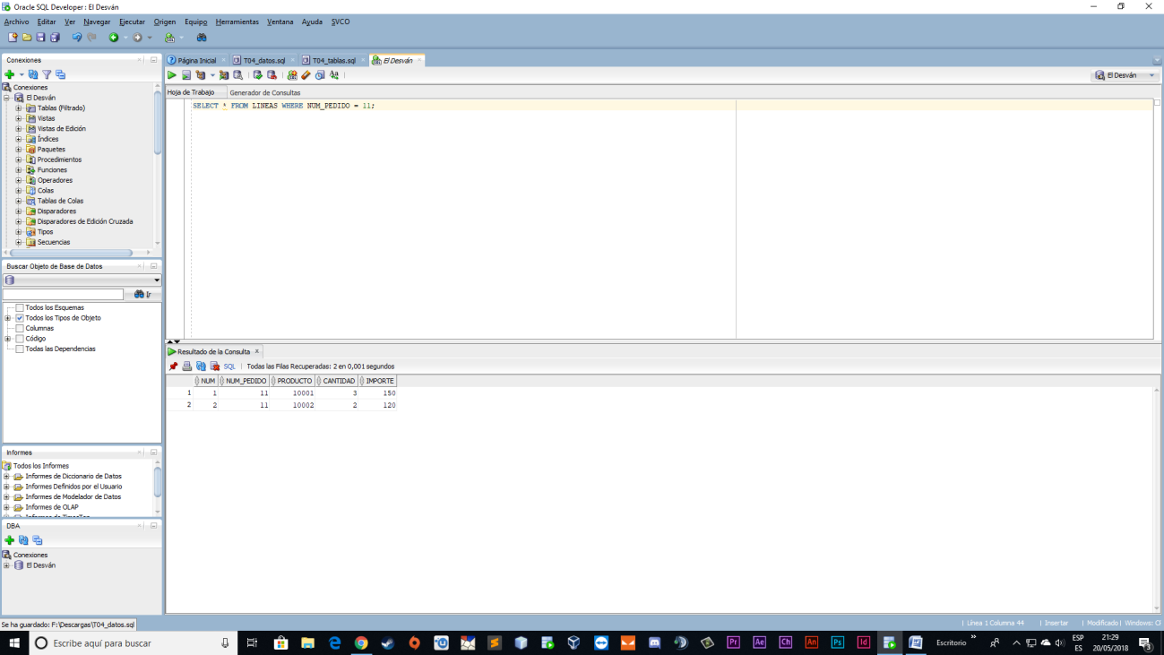

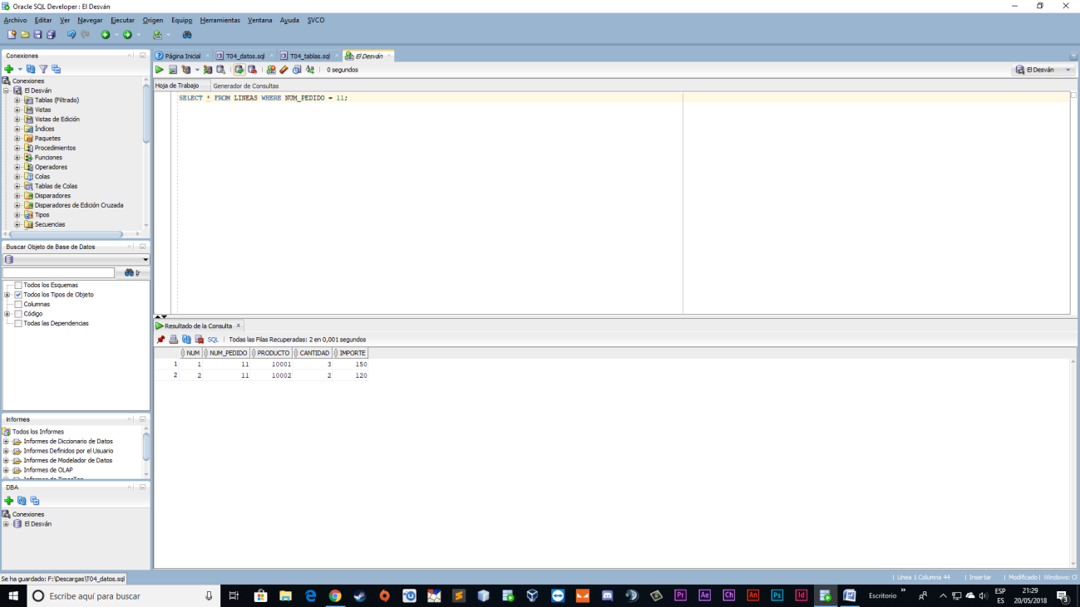

**NOTA:** Cuando se le da click a commit (confirmar (F11)), aparece tiempo de confirmación (0 segundos en este caso).

También podríamos haber usado la palabra reservada COMMIT; pero SQL Developer nos da la posibilidad de pulsar F11 y/o hacer click en el icono mostrado en la imagen anterior.

**9.-**

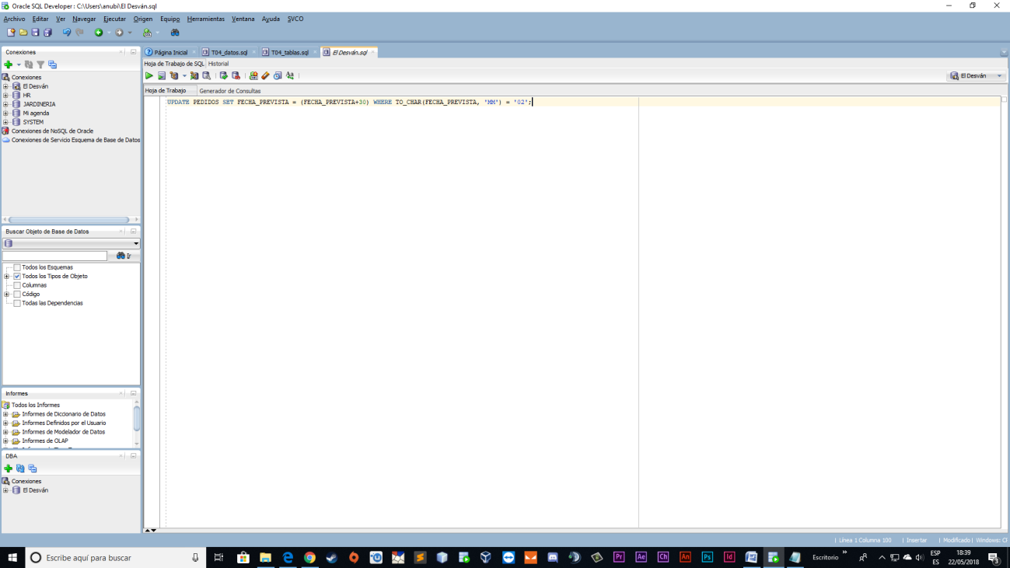

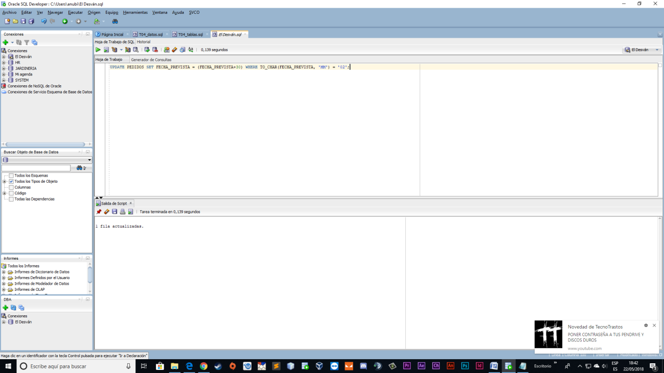

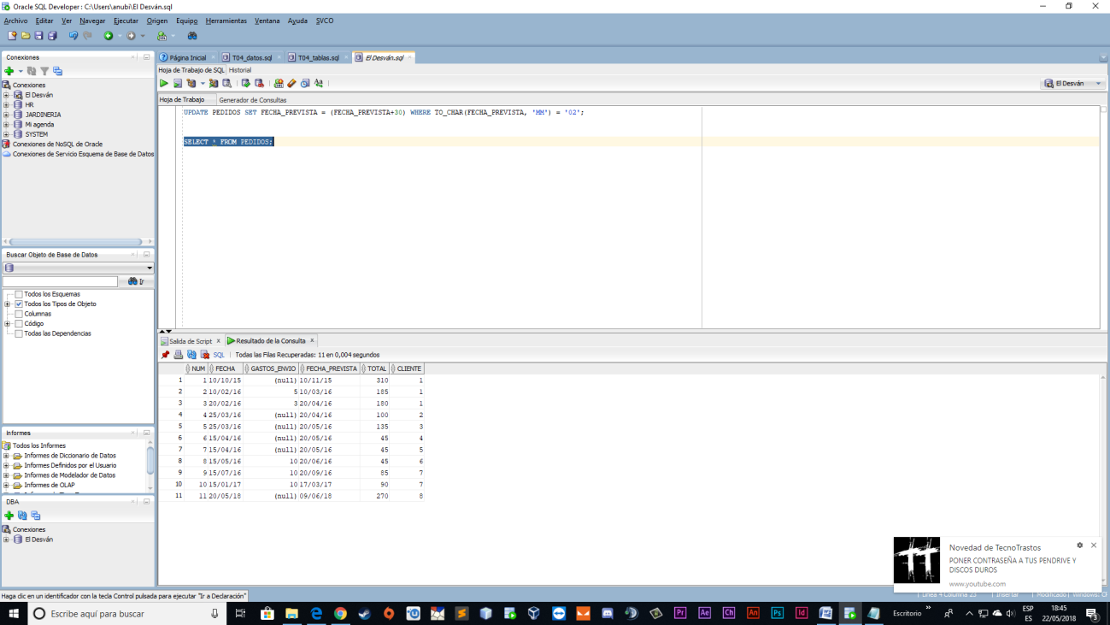

**10.-**

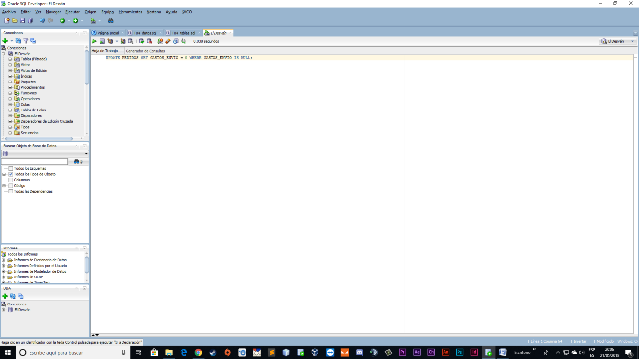

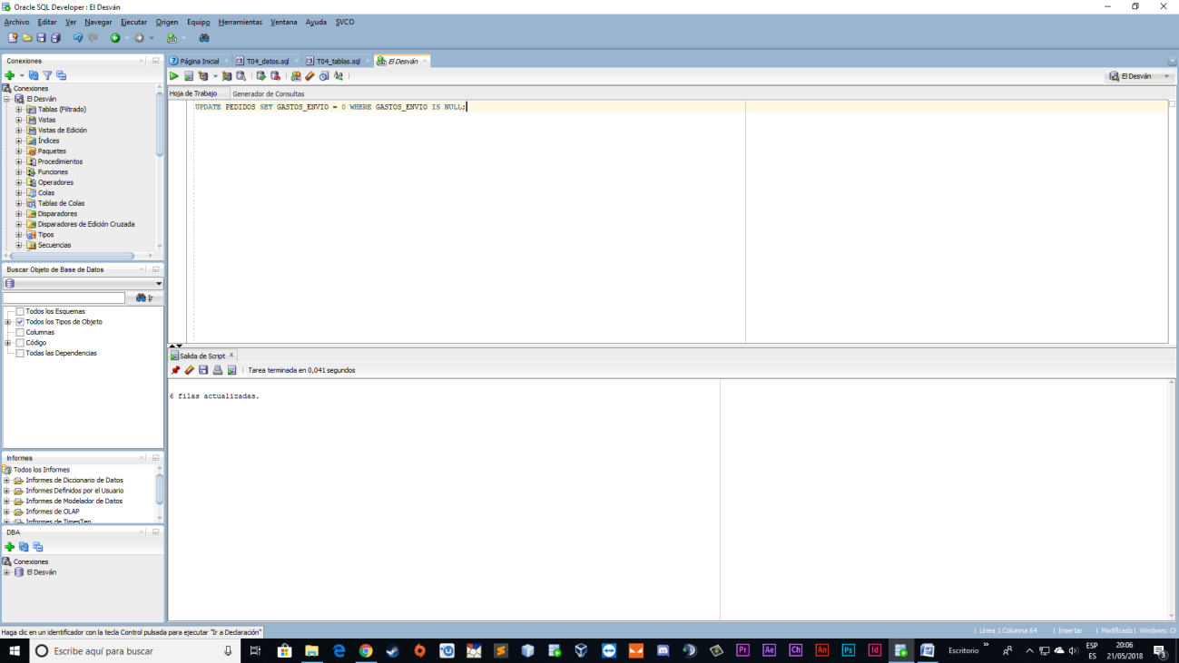

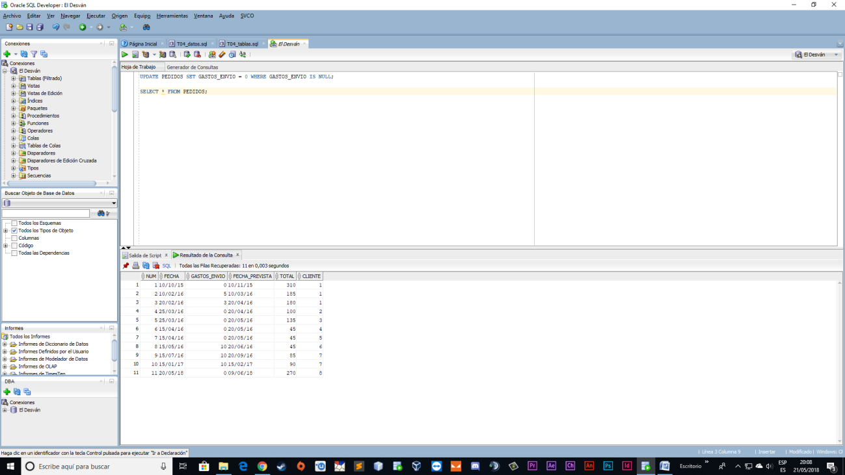

**11.-**

Vista de los precios originales….

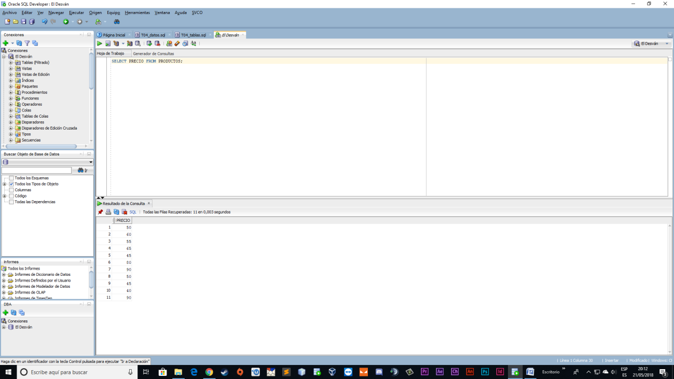

Vista de los precios aumentados en un 10%

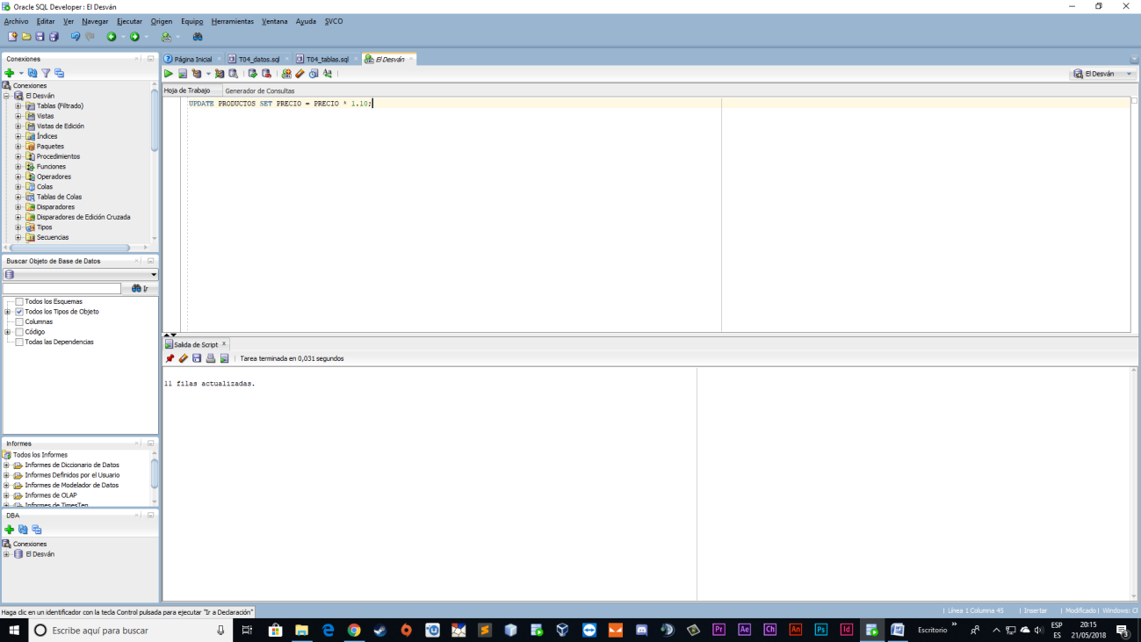

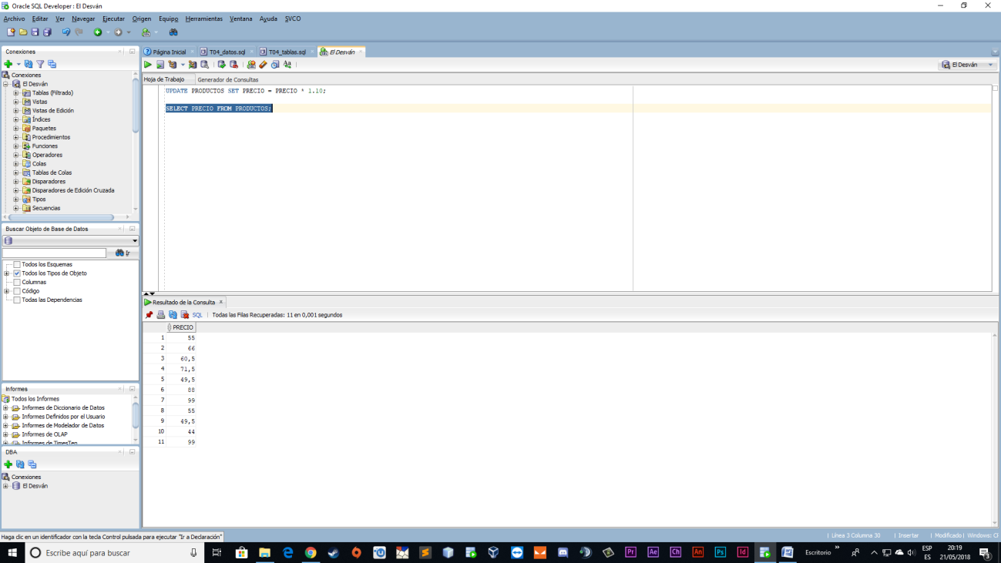

**12.-**

Si ahora ejecutamos ROLLBACK (vuelta a atrás), estaríamos deshaciendo los últimos cambios realizados, es decir, en este caso, devolver a los precios a su precio original, restándole ese 10% aumentado anteriormente.

Si le damos muchas veces, volveríamos al punto de COMMIT, pero no seguiría retrocediendo por más que le diéramos a ROLLBACK, puesto que COMMIT, es una orden de confirmación de guardado.

**13.-**

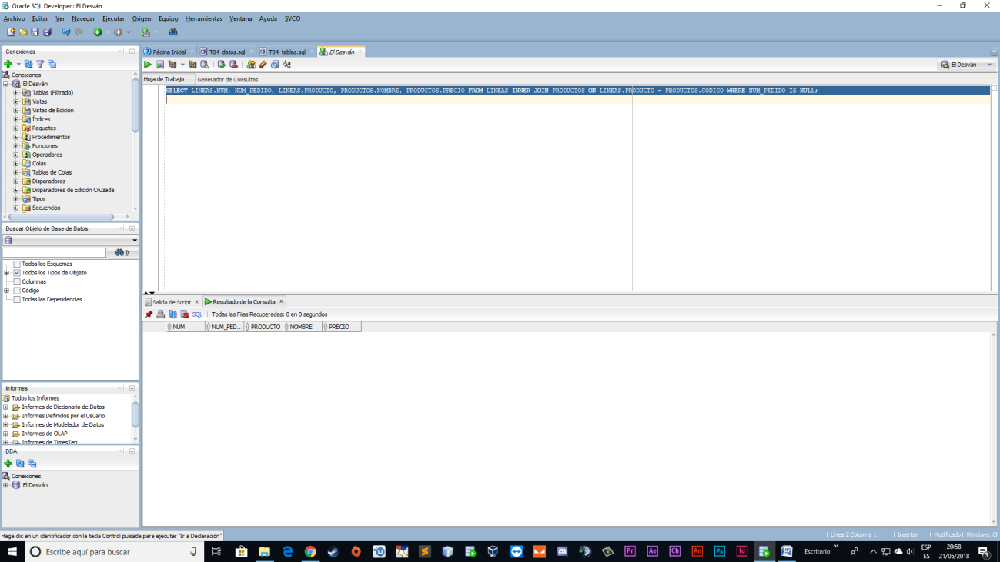

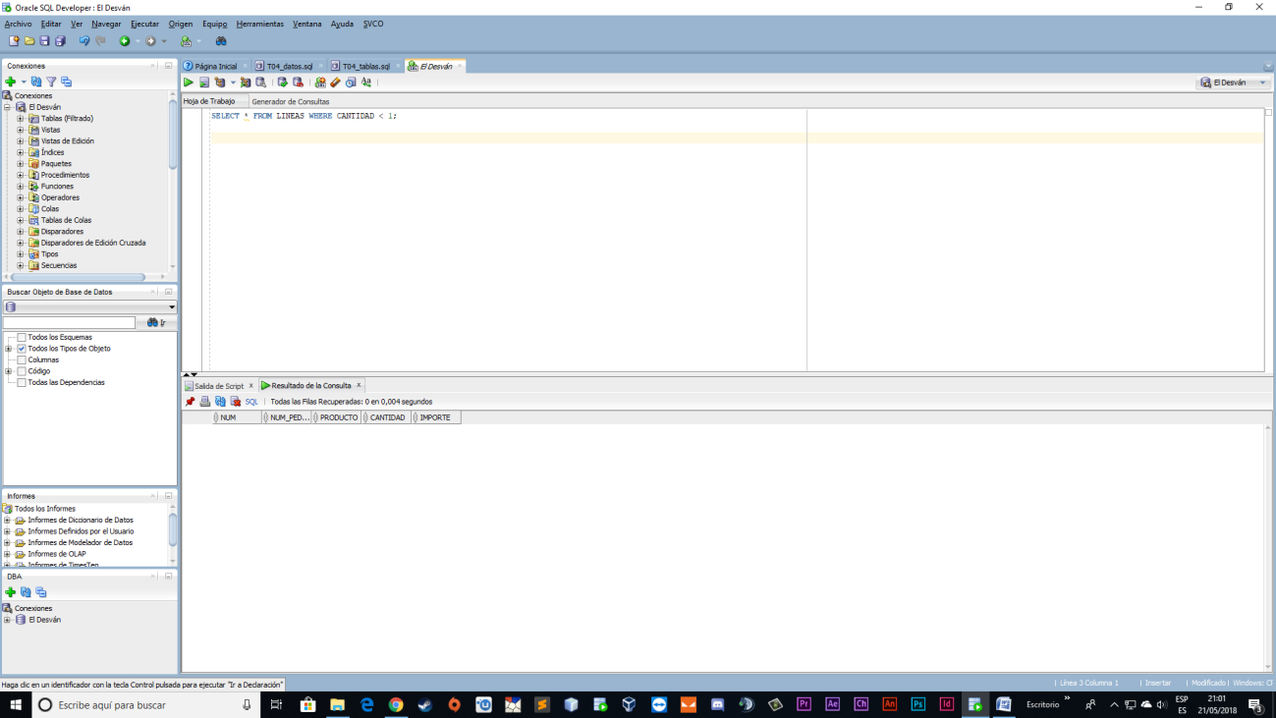

He comprobado primero que producto no ha sido pedido nunca y no me sale información, con lo cual, no puedo borrar ninguno, puesto que todos los productos han sido pedidos alguna vez.

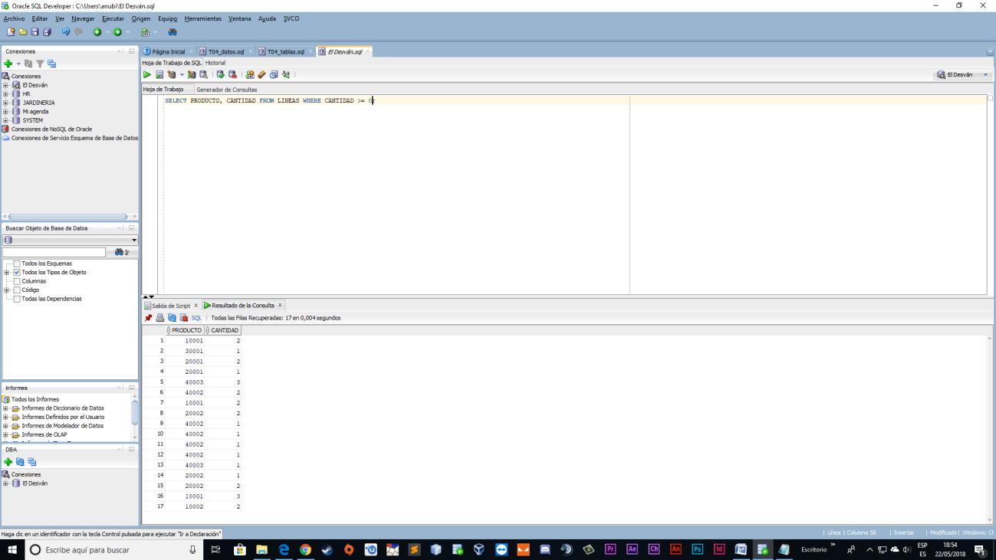

**14.-**

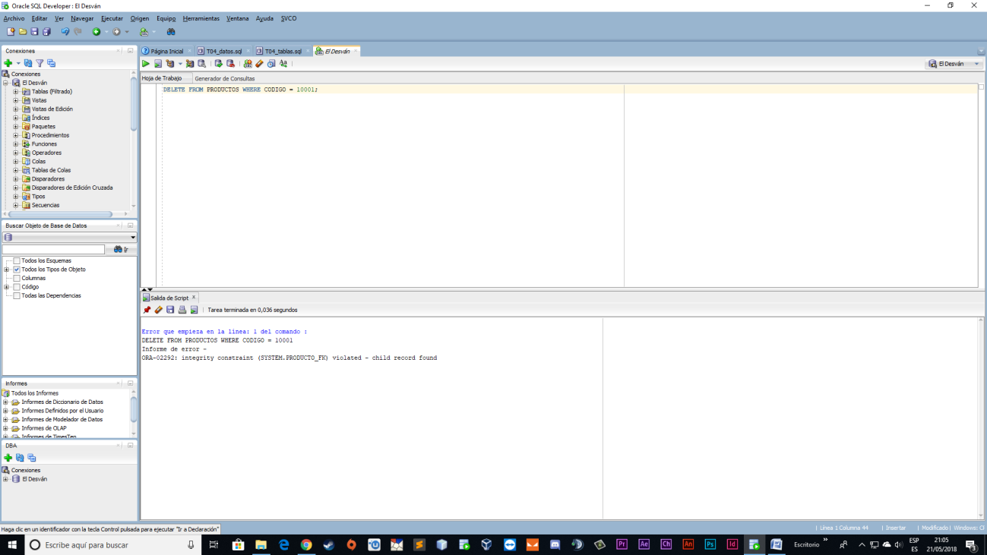

No me deja borrarlo porque la tabla LINEAS contiene la clave foranea “codigo” de la tabla PRODUCTOS (la tabla PRODUCTOS, usa “codigo” como clave primaria) y la constraint (restricción), como su nombre indica, no permite su eliminación de forma tan simple por seguridad.

**15.-**

Primero tengo que eliminar la constraint:

ALTER TABLE NOMBRE_TABLA DROP CONSTRAINT FK_NOMBRE_RESTRICCION;

ALTER TABLE LINEAS DROP CONSTRAINT PRODUCTO_FK;

Ahora ya debería poder borrar cualquier campo de la tabla productos puesto que he eliminado la constraint que como su nombre indica, restringía la eliminación en este caso de la clave foránea.

DELETE PRODUCTOS WHERE CODIGO = 10001;

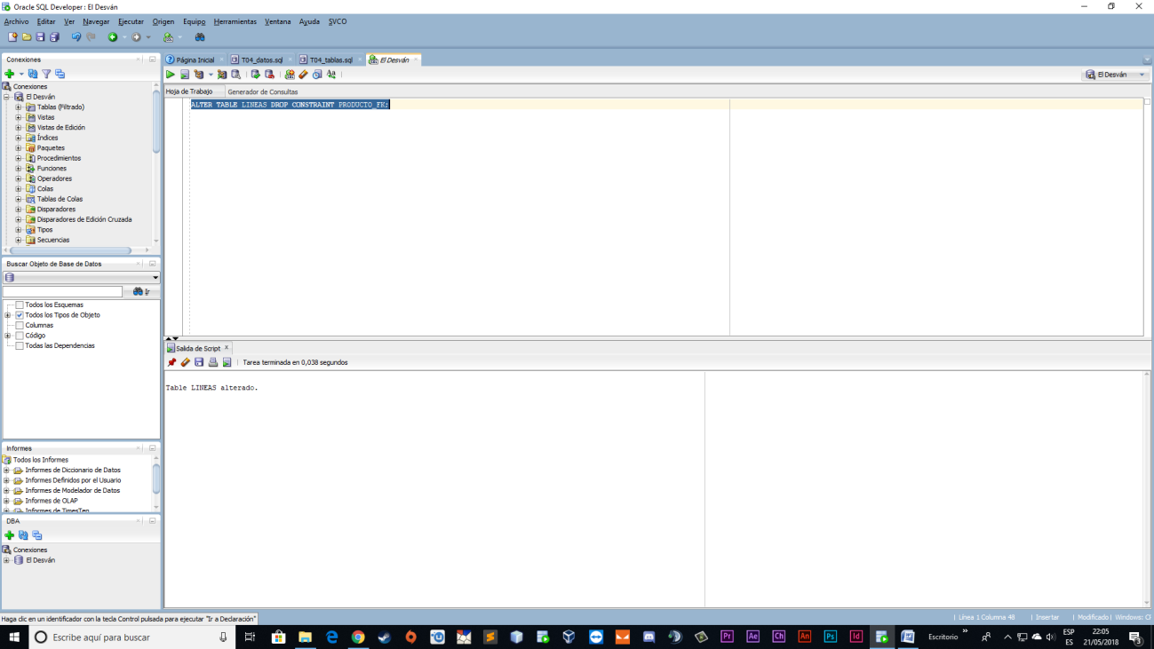

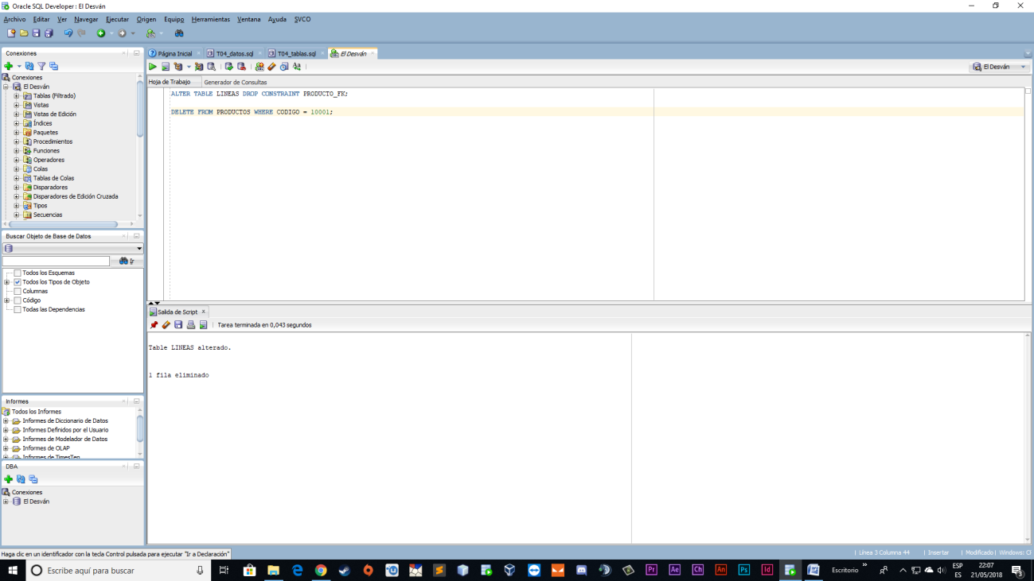

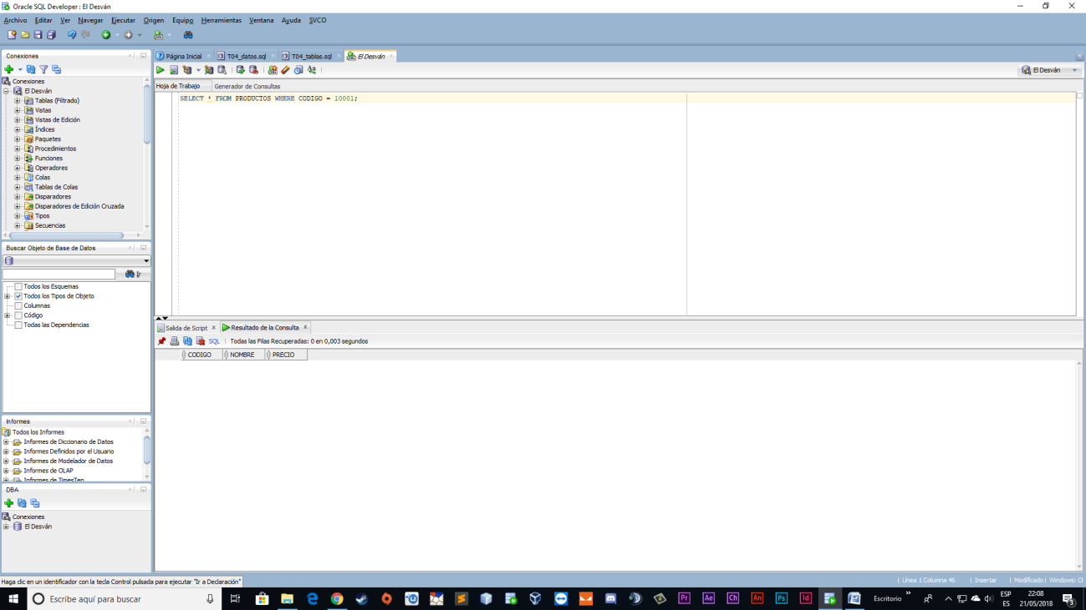

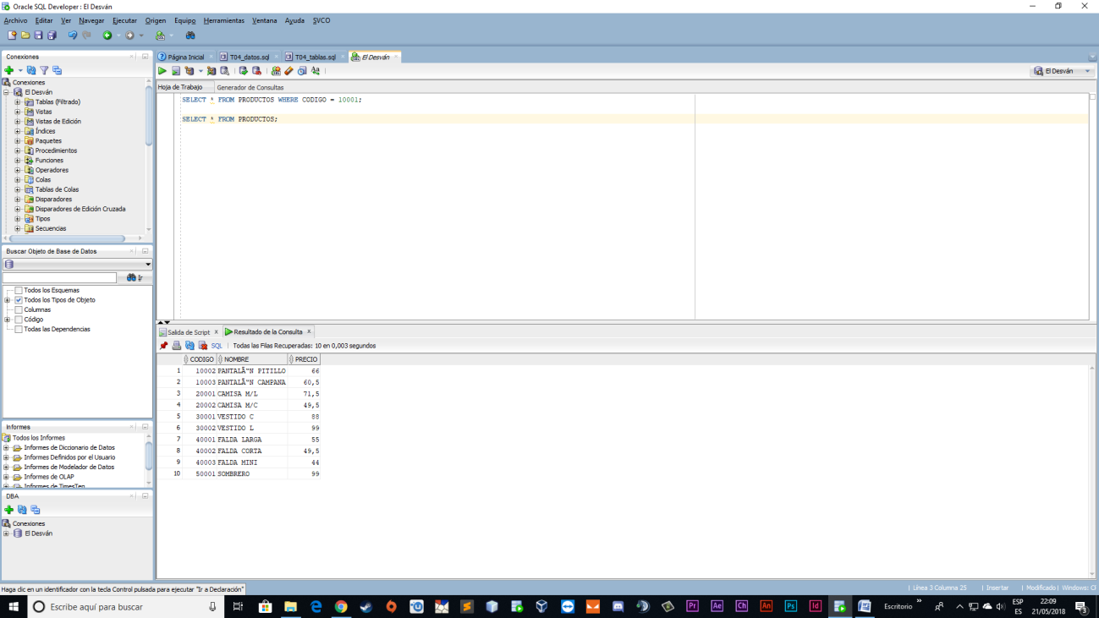

No contiene datos porque ha sido eliminado con éxito.